Calendrier de la communauté de recherche
Période 1  27 octobre | Intention : Mettre en place le mode de fonctionnement de la CRP, principalement l’aspect de collaboration  Lecture : Pilotin (Leo Lionni) | 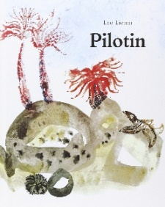
Période 2  9 novembre | Intention : Introduire le concept de partage  Lecture : C’est à moi! (Leo Lionni) | 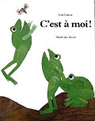
Période 3  15 novembre | Intention : Introduire le concept de conflit  Lecture : La brouille (Claude Boujon) | 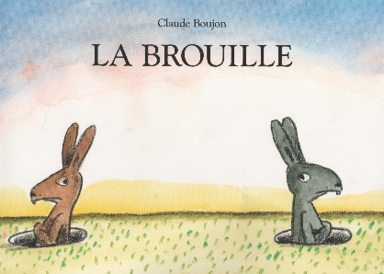
Période 4  24 novembre | Intention : Introduire le concept d’amitié  Lecture : Petite tache (Lionel Le Néouanic) | 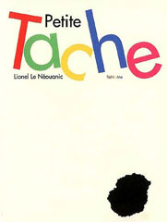
Période 5  30 novembre | Intention : Comprendre l’importance de respecter les règles en classe (pour la création d’un climat de travail favorable aux apprentissages).  Lecture : M. Tigre se déchaine (Peter Brown) | 
Période 6  13 décembre  (Clôture) | Intention : Aborder le thème du départ avec les enfants, explorer leurs impressions sur ce thème en vue du départ pour les vacances de Noël.  Lecture : Ce n’est pas très compliqué (Samuel Ribeyron) | 